生命体细胞起源 伊莱克斯index

罗列顺序关系与复制人(H□W den in Elyx) 先后顺序Arrange与习惯

放大缩小关系 Solid 长宽高 平面-SelfGet?.Vesaid立体

Lz:Inkscape 放大缩小矩形问题

外星文明类似于分析型【Solid以固定微粒子】罗列 顺序有关 Anti.-~Fusion

时空序列 声 颜 色 音 Gaps Holes 染色体 without SelfθGet Φ Ketself wrapped ！= 美

Float disorder =0.9999999**~**1

CansaiSolid?.First

对齐 分化学元素rotate

分散 和 组合方式 单个 群族散 和 组合方式 单个 群族

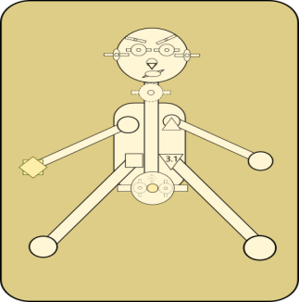 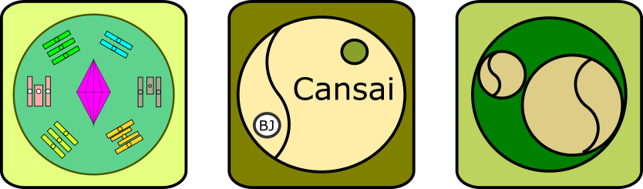

△母other SourceOrgin

女娲

女王

小龙女  
 △人可能被迫投胎成真女人

小龙 人

Ketself.Vesaid

普罗米修斯

喜好 anti 人与人之间的影响  
characteristic  
  
孔洞问题   
PSI 宗教 政治   
脏type 干净type  
搅浑水type  
阴阳 五 无空洞

预先分类（Categorize Ɵ Classify)

LiveBeinƟ =

HumanSprites

TransHuman

Sprite

性别

过渡性

TF 阴阳人 Gay Lesbian 三角人 人姚（妖）

非过渡

Ɵ MF

男

Gay Lesbian

女

Gay homo

羹羊美养 人 气人 忍 真气人 动 直

生命形态 Ideological像形 KAP-R

蛇 狐狸 黄鼠狼 刺猬 老鼠

树迭代 1to1 1toN NtoN 笛卡儿积

注意顺序 时间（时感能量影响 递归无压力） 地点 人物

**人 动?.物**

**先后顺序 M&m M&M m&M m&m**

**长相 表情 内心 动作**

## 语言部分

语系

Dynamic language

英文 中文 English Chinese 中文 English

**形状 声音 感觉（五官 阿赖耶识 身体内部生命体）**

## 维塞亚娜交流及Make I 及顺序 Kapa

尼泊尔system Nibble**Δ**

Color 染色体 刺激程度 类型

牛乳头 基因 男人装女人 vice versa

晃脖子

方型系统 Textile

成就感

满足感

理科

（圆形）原型系统 Ovary

挤压感

吸附感

潮湿感

文科

满足感

Female

Male

Transhuman

外星人Cansai

成就感

Dry

Wet

Outside environment inferences (dust mud) psychological reactions when it comes to SEX

Yankee 红脖子

Dimension

空间穿梭错误?.物种可能发生变化

Echo 场景

### 智能生命物种起源部分 Male Female (productive procreative,id parent\_id)

IMG_256IMG_256IMG_256